|  |  |  |  |  |
| --- | --- | --- | --- | --- |
| 修改日期 | 版本 | 修改原因 | 修改人姓名 | 立案單號 |
| 2015/9/8 | 1 | 申請書150608000538: OIU理賠系統調整 | 龎伯珊 | 150613000004 |

**一、程式功能概述**

|  |  |  |
| --- | --- | --- |
| 程式功能 | 國籍代碼查詢 | |
| 程式名稱 | AAC0_2200 | |
| 作業方式 | ONLINE | |
| 概要說明 | 查詢國籍代碼對應之國家資訊。 | |
| 需求單位 | 理企科 | |
| 作業單位 | 理企科 | |
| 作業平台 | ■一般  □平板電腦  □手機 | |
| 使用對象 | ■員工(UCBean)  □客戶(CustomerBean) | |
| 個資遮蔽方式 | 畫面 | ■無 □遮蔽 □securitylog |
| 報表列印 | ■無 □遮蔽 □securitylog |
| 檔案下載 | ■無 □遮蔽 □securitylog |
| 分頁處理方式 | ■無 □真分頁 □假分頁，分頁每頁___筆【Default　20】 | |

**二、程式流程圖**

AAC0_2200

顯示國籍代碼清單

取得國家代碼與地區對照明細

**三、相關檔案**

|  |  |  |  |  |  |  |
| --- | --- | --- | --- | --- | --- | --- |
| **項次** | **中文說明** | **檔案名稱** | **查詢** | **新增** | **修改** | **刪除** |
|  |  |  | □ | □ | □ | □ |

**四、相關模組**

|  |  |  |
| --- | --- | --- |
| **項次** | **中文說明** | **程式名稱** |
|  | Nationality |  |

**五、畫面**

畫面USAAC02200

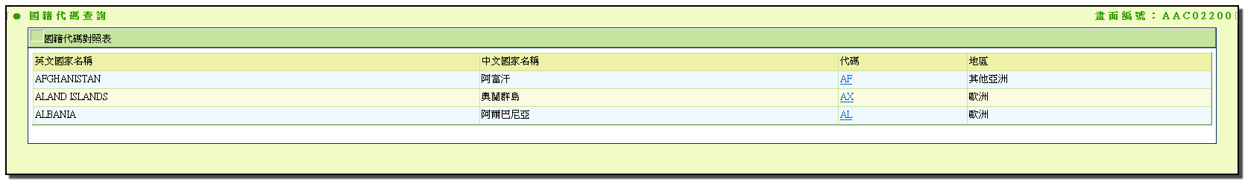

**六、程式內容**

1. **初始畫面**
   1. List<Nationality.NationalityDetail> = Nationality.getMappingList();
   2. 取得英文國家名稱、中文國家名稱、代碼、地區，逐筆顯示畫面如USAAC02200
2. **代碼超連結** 
   1. 提供代碼以及中文國家名稱至另一接收畫面